
МИНОБРНАУКИ РОССИИ
Федеральное государственное бюджетное образовательное учреждение
высшего образования
«МИРЭА – Российский технологический университет»
РТУ МИРЭА

Институт информационных
технологий

КАФЕДРА ИНСТРУМЕНТАЛЬНОГО И ПРИКЛАДНОГО
ПРОГРАММНОГО ОБЕСПЕЧЕНИЯ (ИиППО)

Практическая работа №5
«Введение в многослойные клиент-серверные архитектуры»
По дисциплине: «Архитектура клиент-серверных приложений»
Выполнил студент группы ИКБО-10-19 |  | Дараган Ф.А.
Принял преподаватель |  | Степанов П.В.
Практическая работы выполнена | «___»_______2021 г. |  | (подпись студента)
«Зачтено» | «___»_______2021 г. |  | (подпись руководителя)

Москва 2021
Оглавление
Практическая работа № 5 Введение в многослойные клиент-серверные архитектуры 3
Цель работы 3
Задание 3
Выполнение практической работы 4
Выводы по работе 8
Используемая литература 9

Практическая работа № 5 Введение в многослойные клиент-серверные архитектуры

Цель работы
Ознакомить с многослойными клиент-серверными архитектурами, посмотреть разницу между ними, выявить плюсы и минусы.

Задание
Поскольку для трёхуровневой архитектуры необходимо физическое разделение подсистем, то предлагается разработать трёхслойное приложение: БД, сервер, приложение. В качестве приложения можно использовать: запросы в postman/insomnia/testmace, простой сайт, десктопное приложение, мобильное приложение. В качестве БД можно использовать: SQLite, PostgreSQL.

Выполнение практической работы
На рисунке 1 представлена иерархия файлов проекта.
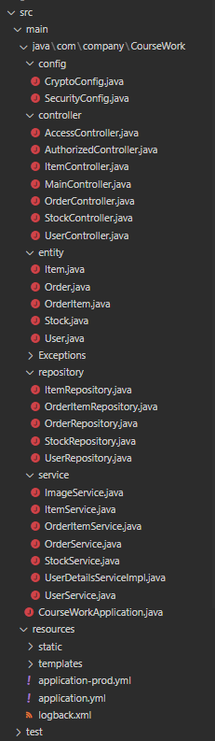Рис. 1. Скриншот иерархии файлов проекта
Как видно из рисунка 1, проект состоит из контроллеров, сервисов, репозиториев, которые как раз и реализуют основную часть трехуровневой архитектуры.
В качестве примера рассмотрим контроллер, сервис и репозиторий для «цепочки» Item. На листинге 1 представлен класс контроллера.
Листинг 1. Класс ItemController
@Controller
@RequestMapping(path = "/item")
public class ItemController extends AuthorizedController{

@Autowired
ItemService itemService;

@Autowired
StockService stockService;

@GetMapping
public String items(
Model model
) {
User user = this.getCurrentUser();

model.addAttribute("items", itemService.getAll());
model.addAttribute("user", user);

return "item/index";
}

@GetMapping(path = "/get")
public String getItem(
@RequestParam long id,
HttpServletRequest request,
Model model
) {
User user = this.getCurrentUser();

Item item = itemService.getItemById(id);

if (item == null)
return getPreviousPageByRequest(request)
.orElse("redirect:/");

model.addAttribute("item", item);
model.addAttribute("user", user);

if (user != null && user.getRole().equals("ADMIN"))
model.addAttribute("stocks", stockService.getAll());

return "item/item";
}

@PostMapping(path = "create")
public String create(
@RequestParam String name,
@RequestParam double price,
@RequestParam String description,
@RequestParam("image") MultipartFile image,
Model model
) {
itemService.createItem(name, price, description, image);

return "redirect:/item";
}

@PostMapping(path = "delete")
public String delete(
@RequestParam long id,
Model model
) {
itemService.removeItem(id);

return "redirect:/item";
}

}
Как можно увидеть, контроллер не осуществляет никакой бизнес логики, он вызывает сервис для этих целей. На листинге 2 показан сервис для Item, который как раз и осуществляет собой выполнение бизнес-правил.
Листинг 2. Класс ItemService
@Service
public class ItemService {

@Autowired
ItemRepository itemRepository;

@Autowired
ImageService imageService;

@Transactional(readOnly = true)
public List<Item> getAll() {
return itemRepository.findAll();
}

@Transactional(readOnly = true)
public Item getItemById(long id) {
Optional<Item> item = itemRepository.findById(id);
return item.orElse(null);
}

@Transactional
public void createItem(String name, double price, String description, MultipartFile file) {
Item item = Item.builder()
.name(name)
.price(price)
.description(description)
.pathToImage(null)
.build();

itemRepository.save(item);

String path = imageService.saveImage(file, item);
item.setPathToImage(path);
}

@Transactional
public void removeItem(long id) {
Item item = getItemById(id);

if (item != null) {
imageService.deleteImage(item);
itemRepository.deleteById(id);
}
}

}
Из листинга 2 видно, что вся работа с базой данных ложится на репозиторий для Item. Репозиторий содержит множество встроенных функций, позволяющих довольно просто работать с базой данных, большинство из этих функций генерируются автоматически самим Spring. Код репозитория представлен на листинге 3.
Листинг 3. Класс ItemRepository
@Repository
@Transactional
public interface ItemRepository extends JpaRepository<Item, Long>, JpaSpecificationExecutor<Item> {
}

Рассматривать остальные части системы не имеет смысла, ибо они идентичны, остальной код проекта можно увидеть в репозитории: https://github.com/laefad/project.
На рисунке 2 можно увидеть интерфейс разработанного приложения.
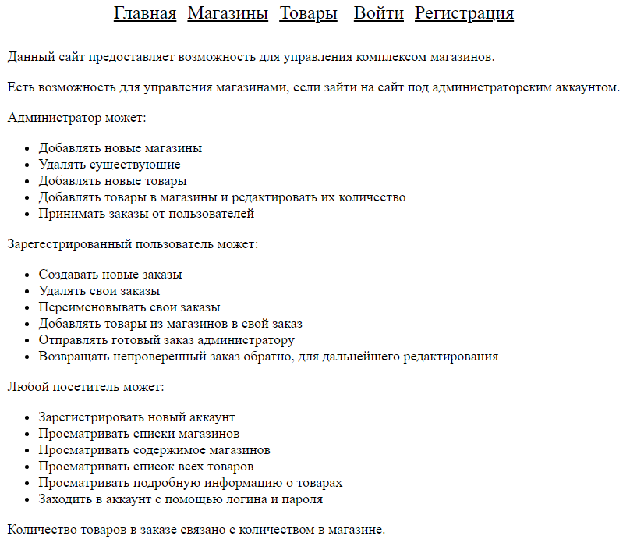Рис. 2. Главная страница веб-приложения

Выводы по работе
В результате выполнения работы были получены навыки по разработке приложений с многослойной архитектурой.

Используемая литература
- Вязовик, Н. А. Программирование на Java : учебное пособие / Н. А. Вязовик. — 2-е изд. — Москва : ИНТУИТ, 2016. — 603 с. — Текст : электронный // Лань : электронно-библиотечная система. — URL: https://e.lanbook.com/book/100405 (дата обращения: 13.09.2021). — Режим доступа: для авториз. пользователей.
- Наир, В. Предметно-ориентированное проектирование в Enterprise Java : руководство / В. Наир ; перевод с английского А. В. Снастина. — Москва : ДМК Пресс, 2020. — 306 с. — ISBN 978-5-97060-872-2. — Текст : электронный // Лань : электронно-библиотечная система. — URL: https://e.lanbook.com/book/179503 (дата обращения: 13.09.2021). — Режим доступа: для авториз. пользователей.
- Васильев, А. Н. Самоучитель Java с примерами и программами : учебное пособие / А. Н. Васильев. — 4-е, изд. — Санкт-Петербург : Наука и Техника, 2017. — 368 с. — ISBN 978-5-94387-745-2. — Текст : электронный // Лань : электронно-библиотечная система. — URL: https://e.lanbook.com/book/101548 (дата обращения: 13.09.2021). — Режим доступа: для авториз. пользователей.

